Свердлов о причинах нищеты
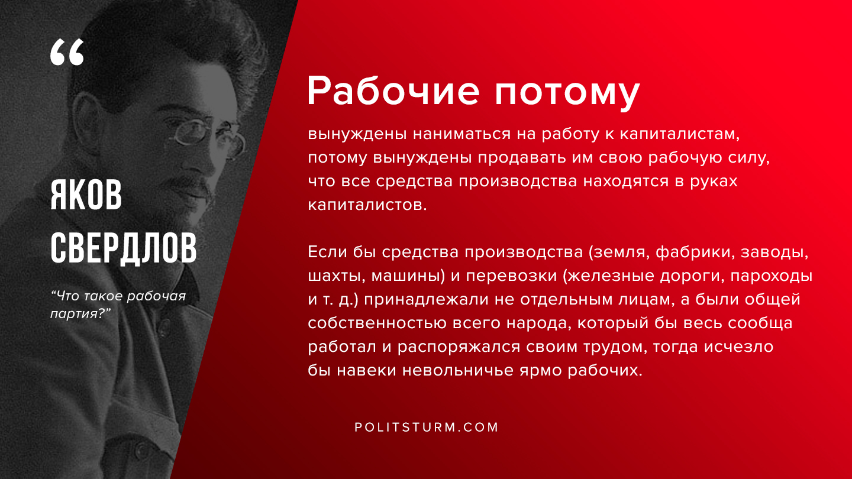

Оригинальная статья
2019-09-07
1 мин. на чтение

“…Рабочие потому вынуждены наниматься на работу к капиталистам, потому вынуждены продавать им свою рабочую силу, что все средства производства находятся в руках капиталистов. Если бы средства производства (земля, фабрики, заводы, шахты, машины) и перевозки (железные дороги, пароходы и т. д.) принадлежали не отдельным лицам, а были общей собственностью всего народа, который бы весь сообща работал и распоряжался своим трудом, тогда исчезло бы навеки невольничье ярмо рабочих. Да и не только рабочие тогда жили бы достойною человека жизнью, но и вообще тогда не стало бы той нищеты, которая теперь царит повсюду. Она исчезла бы с лица земли.”
Свердлов, Я. М. “Что такое рабочая партия?”

Оригинальная статья

